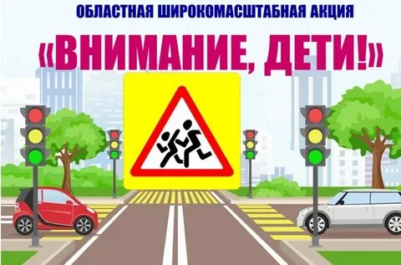

На территории Ростовской области Управлением Госавтоинспекции по Ростовской области с 15 мая по 11 июня 2023 года проводится областная профилактическая акция «Внимание, дети!», приуроченная к окончанию учебного года и началу летних школьных каникул, министерством Просвещения Российской Федерации разработаны Памятки профилактической направленности.
В целях профилактики детского дорожно - транспортного травматизма, повышения эффективности акции, оказания комплексного профилактического воздействия к участником дорожного движения обращение начальника УГИБДД
https://cloud.mail.ru/public/afzP/DhCJqLatv

